A visita técnica de nosso grupo foi feita a partir de entrevistas com 3 profissionais diferentes, Lucas (Designer), Yuri (Editor/Designer/Animador) e Luiz (Animador/Produtor).

Lucas:

O maior relato dele foi o travamento frequente da máquina ao utilizar os softwares necessários para edição e seu trabalho como um todo, além de ter falado como é interessante a idéia principalmente para pessoas mais leigas quanto ao assunto de computadores. (Segue anexo prints da conversa).

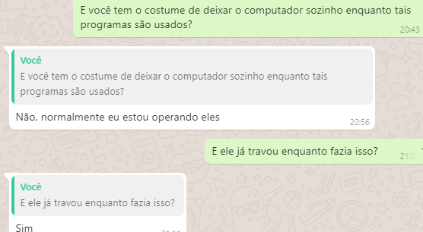

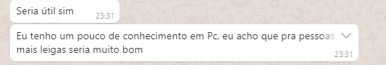

Yuri:

Yuri trouxe à tona o ponto da renderização noturna, e da demora que ela pode ter, apesar de não tão comum dentro do mundo da edição, é uma prática frequente quando se fala de animações, principalmente as em 3D.

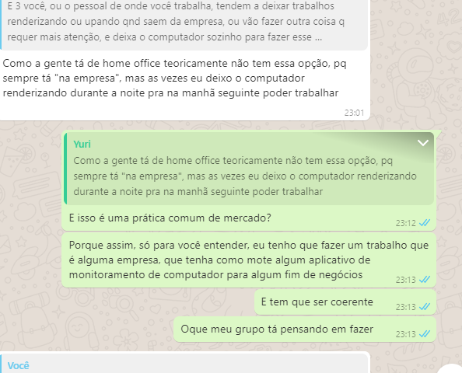

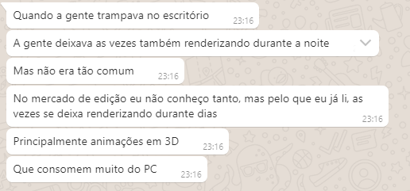

Luiz:

Ele nos informou como é comum o multitasking enquanto se renderiza, e como às vezes se vai até tirar um break, se fazer alguma outra coisa enquanto a renderização ocorre.

